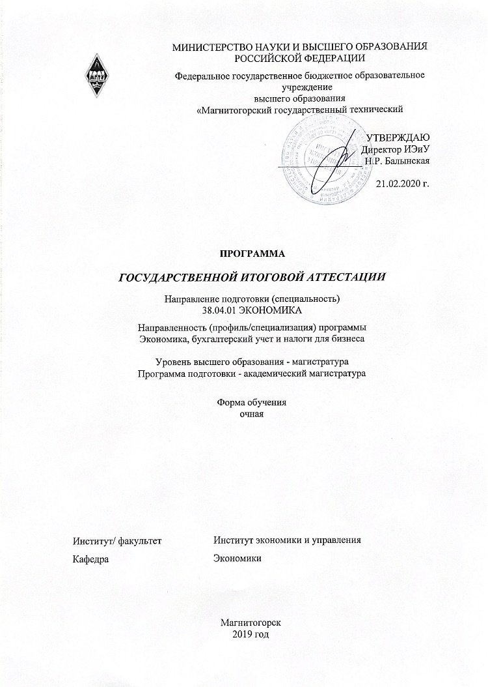

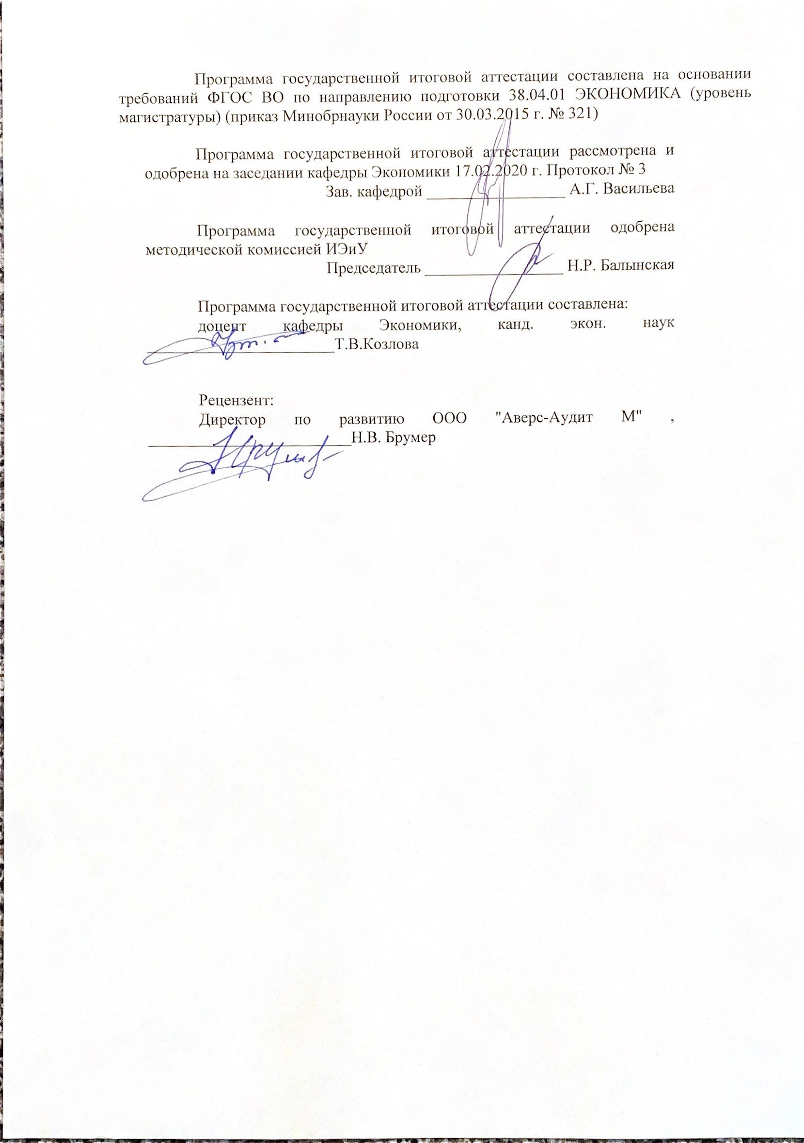

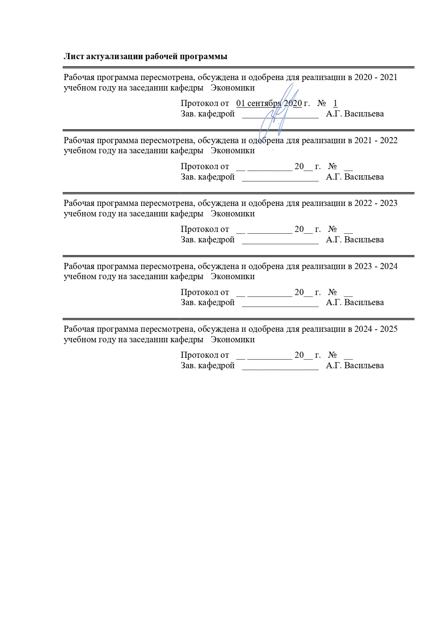

1 Общие положения

Государственная итоговая аттестация проводится государственными экзаменационными комиссиями в целях определения соответствия результатов освоения обучающимися образовательных программ соответствующим требованиям федерального государственного образовательного стандарта.
Магистр по направлению подготовки 38.04.01 Экономика должен быть подготовлен к решению профессиональных задач в соответствии с направленностью (профилем) образовательной программы «Экономика, бухгалтерский учет и налоги для бизнеса» и видам профессиональной деятельности:
1) научно-исследовательская деятельность:
- разработка рабочих планов и программ проведения научных исследований и разработок, подготовка заданий для групп и отдельных исполнителей;
- разработка инструментария проводимых исследований, анализ их результатов;
- подготовка данных для составления обзоров, отчетов и научных публикаций;
- сбор, обработка, анализ и систематизация информации по теме исследования, выбор методов и средств решения задач исследования;
- организация и проведение научных исследований, в том числе статистических обследований и опросов;
- разработка теоретических и эконометрических моделей исследуемых процессов, явлений и объектов, относящихся к сфере профессиональной деятельности, оценка и интерпретация полученных результатов;
2) проектно-экономическая деятельность:
- подготовка заданий и разработка проектных решений с учетом фактора неопределенности;
- подготовка заданий и разработка методических и нормативных документов, а также предложений и мероприятий по реализации разработанных проектов и программ;
- подготовка заданий и разработка системы социально-экономических показателей хозяйствующих субъектов;
- составление экономических разделов планов предприятий и организаций различных форм собственности;
- разработка стратегии поведения экономических агентов на различных рынках;
3) аналитическая деятельность:
- разработка и обоснование социально-экономических показателей, характеризующих деятельность хозяйствующих субъектов, и методик их рас-
чета;
- поиск, анализ и оценка источников информации для проведения экономических расчетов;
- проведение оценки эффективности проектов с учетом фактора неопределенности;
- анализ существующих форм организации управления; разработка и обоснование предложений по их совершенствованию;
- прогнозирование динамики основных социально-экономических показателей деятельности предприятия, отрасли, региона и экономики в целом;
4) организационно-управленческая деятельность:
- организация творческих коллективов для решения экономических и социальных задач и руководство ими;
- разработка стратегий развития и функционирования предприятий, организаций и их отдельных подразделений;
- руководство экономическими службами и подразделениями предприятий и организаций разных форм собственности, органов государственной и муниципальной власти;
5) педагогическая деятельность:
- преподавание экономических дисциплин в образовательных организациях высшего образования, дополнительного профессионального образования, профессиональных образовательных организациях; - разработка учебно-методических материалов.
В соответствии с видами и задачами профессиональной деятельности выпускник на государственной итоговой аттестации должен показать соответствующий уровень освоения следующих компетенций:
- способность к абстрактному мышлению, анализу, синтезу (ОК-1);
- готовность действовать в нестандартных ситуациях, нести социальную и этическую ответственность за принятые решения (ОК-2);
- готовность к саморазвитию, самореализации, использованию творческого потенциала (ОК-3);
- готовность к коммуникации в устной и письменной формах на русском и иностранном языках для решения задач профессиональной деятельности (ОПК-1);
- готовность руководить коллективом в сфере своей профессиональной деятельности, толерантно воспринимая социальные, этнические, конфессиональные и культурные различия (ОПК-2);
- способность принимать организационно-управленческие решения (ОПК-3);
- способность обобщать и критически оценивать результаты, полученные отечественными и зарубежными исследователями, выявлять перспективные направления, составлять программу исследований (ПК-1);
- способность обосновывать актуальность, теоретическую и практическую значимость избранной темы научного исследования (ПК-2);
- способность проводить самостоятельные исследования в соответствии с разработанной программой (ПК-3);
- способность представлять результаты проведенного исследования научному сообществу в виде статьи или доклада (ПК-4);
- способность самостоятельно осуществлять подготовку заданий и разрабатывать проектные решения с учетом фактора неопределенности, разрабатывать соответствующие методические и нормативные документы, а также предложения и мероприятия по реализации разработанных проектов и программ (ПК-5);
- способность оценивать эффективность проектов с учетом фактора неопределенности (ПК-6)
- способность разрабатывать стратегии поведения экономических агентов на различных рынках (ПК-7);
- способностью готовить аналитические материалы для оценки мероприятий в области экономической политики и принятия стратегических решений на микро- и макроуровне (ПК-8);
- способность анализировать и использовать различные источники информации для проведения экономических расчетов (ПК-9);
- способность составлять прогноз основных социально-экономических показателей деятельности предприятия, отрасли, региона и экономики в целом (ПК10);
- способность руководить экономическими службами и подразделениями на предприятиях и организациях различных форм собственности, в органах государственной и муниципальной власти (ПК-11);
- способность разрабатывать варианты управленческих решений и обосновывать их выбор на основе критериев социально-экономической эффективности (ПК-12);
- способностью применять современные методы и методики преподавания экономических дисциплин в профессиональных образовательных организациях, образовательных организациях высшего образования, дополнительного профессионального образования (ПК-13);
- способностью разрабатывать учебные планы, программы и соответствующее методическое обеспечение для преподавания экономических дисциплин в профессиональных образовательных организациях, образовательных организациях высшего образования, дополнительного профессионального образования (ПК-14).
На основании решения Ученого совета университета от 27.02.2019 г. (протокол № 2) государственные аттестационные испытания по направлению подготовки 38.04.01 Экономика проводятся в форме:
- государственного экзамена;
- защиты выпускной квалификационной работы.
К государственной итоговой аттестации допускается обучающийся, не имеющий академической задолженности и в полном объеме выполнивший учебный план или индивидуальный учебный план по данной образовательной программе.

2. Программа и порядок проведения государственного экзамена

Согласно учебному плану подготовка к сдаче и сдача государственного экзамена проводится в период с 02.06.2021 г. по 16.06.2021 г. для очной формы обучения. Для проведения государственного экзамена составляется расписание экзамена и предэкзаменационной консультации (консультирование обучающихся по вопросам, включенным в программу государственного экзамена).
Государственный экзамен проводится на открытых заседаниях государственной экзаменационной комиссии в специально подготовленных аудиториях, выведенных на время экзамена из расписания. Присутствие на государственном экзамене посторонних лиц допускается только с разрешения председателя ГЭК.
Обучающимся и лицам, привлекаемым к государственной итоговой аттестации, во время ее проведения запрещается иметь при себе и использовать средства оперативной и мобильной связи.
Государственный экзамен проводится в устной форме.
Государственный экзамен включает два теоретических вопроса и одно практическое задание. Продолжительность экзамена составляет 30 мин. на каждого экзаменуемого.
Во время государственного экзамена студент может пользоваться программой ГИА, нормативной и справочной литературой.
После устного ответа на вопросы экзаменационного билета экзаменуемому могут быть предложены дополнительные вопросы в пределах учебного материала, вынесенного на государственный экзамен.
Результаты государственного экзамена определяются оценками: «отлично», «хорошо», «удовлетворительно», «неудовлетворительно» и объявляются в день приема экзамена.
Критерии оценки государственного экзамена:
– на оценку «отлично» (5 баллов) – обучающийся должен показать высокий уровень сформированности компетенций, т.е. показать способность обобщать и оценивать информацию, полученную на основе исследования нестандартной ситуации; использовать сведения из различных источников; выносить оценки и критические суждения, основанные на прочных знаниях;
– на оценку «хорошо» (4 балла) – обучающийся должен показать продвинутый уровень сформированности компетенций, т.е. продемонстрировать глубокие прочные знания и развитые практические умения и навыки, умение сравнивать, оценивать и выбирать методы решения заданий, работать целенаправленно, используя связанные между собой формы представления информации;
– на оценку «удовлетворительно» (3 балла) – обучающийся должен показать базовый уровень сформированности компетенций, т.е. показать знания на уровне воспроизведения и объяснения информации, профессиональные, интеллектуальные навыки решения стандартных задач.
–на оценку «неудовлетворительно» (2 балла) – обучающийся не обладает необходимой системой знаний, допускает существенные ошибки, не может показать интеллектуальные навыки решения простых задач.
– на оценку «неудовлетворительно» (1 балл) – обучающийся не может показать знания на уровне воспроизведения и объяснения информации, не может показать интеллектуальные навыки решения простых задач.
Результаты государственного экзамена объявляются в день его проведения.
Обучающийся, успешно сдавший государственный экзамен, допускается к выполнению и защите выпускной квалификационной работы.

2.1 Содержание государственного экзамена

2.1.1 Перечень теоретических вопросов, выносимых на государственный экзамен
- Организация как система. Формирование и значение добавленной стоимости в организации
- Субъекты (агенты) экономики: понятие, классификация, роль. Бизнес как экономически активный субъект экономики
- Ресурсы организации: понятие, классификация, сопутствующие понятия, роль в деятельности организации
- Источники финансирования ресурсов организации: понятие, классификация, сопутствующие основные понятия, роль в деятельности организации
- Себестоимость продукции (работ, услуг): понятие, классификация, сопутствующие понятие, калькулирование себестоимости, схема движения затрат, значение для управления бизнесом
- Доходы и расходы организации: понятие, классификация, сопутствующие основные понятия, значение для управления бизнесом.
- Финансовые результаты деятельности организации. Рентабельность, показатели рентабельности, значение для управления бизнесом
- Эффективность использования ресурсов организации: подходы к оценке, основные показатели, значение для управления бизнесом
- Цены и ценообразование: понятие, методы ценообразования, значение для управления бизнесом
- Банкротство юридического лица: понятие, экономические идентификаторы банкротства, меры по предотвращению банкротства
- Инвестиции и их экономическая оценка: понятие, классификация инвестиций и их роль для бизнеса, методы оценки эффективности инвестиций
- Система внутреннего контроля организации: понятие, элементы их значение, инициаторы свк, роль свк для бизнеса
- Цифровая экономика: понятие, содержание национального проекта по цифровой экономике, значение развития цифровой экономики для государства и бизнеса
- Digital-технологии в бизнесе: понятие, классификация, возможности применения в бизнесе
- Техника ведения бухгалтерского учета: счета бухгалтерского учета и двойная запись на них, бухгалтерский баланс, применение специального ПО для ведения бухгалтерского учета, понятие факта хозяйственной жизни
- Принципиальная схема движения информации в бухгалтерском учете. Документирование и классификация документов
- Учетные системы: понятие, классификация, значение и роль
- Организация учетной системы: бухгалтерский финансовый и бухгалтерский управленческий учет
- Организация бухгалтерского учета основных средств для бизнеса: первичные учетные документы, организация синтетического и аналитического учета, отражение информации в бухгалтерской отчетности
- Организация бухгалтерского учета нематериальных активов для бизнеса: первичные учетные документы, организация синтетического и аналитического учета, отражение информации в бухгалтерской отчетности
- Организация бухгалтерского учета материалов для бизнеса: первичные учетные документы, организация синтетического и аналитического учета, отражение информации в бухгалтерской отчетности
- Организация бухгалтерского учета товаров для бизнеса: первичные учетные документы, организация синтетического и аналитического учета, отражение информации в бухгалтерской отчетности
- Организация бухгалтерского учета труда и заработной платы для бизнеса: первичные учетные документы, организация синтетического и аналитического учета, отражение информации в бухгалтерской отчетности
- Организация бухгалтерского учета денежных средств для бизнеса: первичные учетные документы, организация синтетического и аналитического учета, отражение информации в бухгалтерской отчетности
- Организация бухгалтерского учета дебиторской задолженности и обязательств для бизнеса: первичные учетные документы, организация синтетического и аналитического учета, отражение информации в бухгалтерской отчетности
- Организация бухгалтерского учета затрат и готовой продукции для бизнеса: первичные учетные документы, организация синтетического и аналитического учета, отражение информации в бухгалтерской отчетности
- Организация бухгалтерского учета финансовых результатов и прибыли для бизнеса: первичные учетные документы, организация синтетического и аналитического учета, отражение информации в бухгалтерской отчетности
- Организация бухгалтерского учета источников финансирования деятельности для бизнеса: первичные учетные документы, организация синтетического и аналитического учета, отражение информации в бухгалтерской отчетности
- Организация бухгалтерского учета оценочных, условных обязательств и условных активов для бизнеса: понятие, порядок оценки, организация синтетического и аналитического учета, отражение информации в бухгалтерской отчетности, предназначение
- Организация бухгалтерского учета оценочных значений для бизнеса: понятие, порядок оценки, организация синтетического и аналитического учета, отражение информации в бухгалтерской отчетности, предназначение
- Бухгалтерская отчетность: понятие, формы, порядок формирования, требования к формированию, значение для бизнеса
- Анализ бухгалтерской отчетности: порядок проведения, значение для бизнеса
- Бизнес-процессы: понятие, классификация,
- Налоги: понятие, классификация, сопутствующие понятия, роль в жизни общества
- Элементы налогообложения: понятия, состав, значение для планирования бизнеса
- Налог на прибыль: элементы налогообложения налогом, порядок определения доходов и расходов, налоговый учет
- НДС: элементы налогообложения налогом, порядок расчета налога к уплате или возмещению, документооборот
- Налог на имущество организаций: элементы налогообложения налогом, налоговая база как кадастровая стоимость и как среднегодовая остаточная стоимость, особенности регионального законодательства
- НДФЛ: элементы налогообложения, порядок исчисления налога, состав налоговых вычетов
- Специальные режимы налогообложения
- Страховые взносы: структура, элементы налогообложения
- Налоговое планирование: понятие, методы планирования, значение для деятельности организации
- Налоговая отчетность: состав, порядок формирования и представления

2.1.2 Примерный перечень практических заданий, выносимых на государственный экзамен
Задача № 1.
Рассчитайте налог на добавленную стоимость:
1) прямым методом – рассчитав добавленную стоимость;
2) рассчитав основные экономические элементы, которые образуют добавленную стоимость;
3) инвойсным методом.
Исходные данные:
- Выручка-нетто (на момент отгрузки и перехода права собственности) составила 4 000 000 руб. НДС 20%.
- Приобретено сырье на сумму 1 500 000 руб. без НДС. НДС 20%. Сырье полностью использовано.
- Приобретены материалы на сумму 300 000 руб. без НДС, НДС 10%. Материалы полностью использованы.
- Начислена заработная плата на сумму 800 000 руб. Начислены страховые взносы.
- Приобретены услуги по производственному аудиту на сумму 150 000 руб. без НДС. НДС не начисляется.
- Услуги теплофикации – 400 000 руб. без НДС. НДС 20%
- Амортизация основных средств – 440 000 руб.
- Вся продукция реализована

Задача № 2
Факт хозяйственной жизни: учредители внести вклад в уставный капитал основными средствами на сумму 2 млн. руб., денежные средства на сумму 1 млн. руб.
Какими первичными документами и на каких счетах бухгалтерского учёта должны быть отражены вышеперечисленные факты хозяйственной жизни. Как отразятся операции на бухгалтерской (финансовой) отчетности. Оцените их влияние на финансовые показатели.

Задача № 3
Факт хозяйственной жизни: сформировать резерв по сомнительным долгам на дебиторскую задолженность в сумме 3 500 000 руб., срок задолженности 30 дней. Выписка Учетной политики: создавать резерв по сомнительным долгам в размере 30 % от суммы долга сроком до 20 дней, в размере 50% сроком с 21 дня до 40 дней, в размере 100% сроком более 41 дня.
Какими первичными документами и на каких счетах бухгалтерского учёта должны быть отражены вышеперечисленные факты хозяйственной жизни. Как отразятся операции на бухгалтерской (финансовой) отчетности. Оцените их влияние на финансовые показатели.

Задача № 4
Факт хозяйственной жизни: начислена премия работникам основного производства в размере 200 000 руб., из заработной платы удержаны алименты.
Какими первичными документами и на каких счетах бухгалтерского учёта должны быть отражены вышеперечисленные факты хозяйственной жизни. Как отразятся операции на бухгалтерской (финансовой) отчетности. Оцените их влияние на финансовые показатели.

Задача № 5
Факт хозяйственной жизни: начислен НДС по продажам в размере 20 %. Сумма отгрузки с НДС 2 400 000 руб. НДС к вычету составил 180 000 руб.
Какими первичными документами и на каких счетах бухгалтерского учёта должны быть отражены вышеперечисленные факты хозяйственной жизни. Как отразятся операции на бухгалтерской (финансовой) отчетности. Оцените их влияние на финансовые показатели.

Задача № 6
Факт хозяйственной жизни: поступили материалы от поставщиков в количестве 1000 штук по цене 200 руб., в накладной отражено 1100 штук по цене 200 руб.
Какими первичными документами и на каких счетах бухгалтерского учёта должны быть отражены вышеперечисленные факты хозяйственной жизни. Как отразятся операции на бухгалтерской (финансовой) отчетности. Оцените их влияние на финансовые показатели.

Задача № 7
Оцените динамику эффективности оборотных активов. Постройте графики. Сделайте выводы. Оцените, есть ли высвобождение оборотных активов или наоборот?
Исходные данные:
Показатели | 2018 | 2019 | 2020 - прогноз
Выручка, руб. | 5550000 | 6550000 | 7000000
Оборотные активы, руб.:
На 01 января | 150000 | 155000 | 195000
На 01 апреля | 160000 | 170000 | 210000
На 01 июля | 185000 | 196000 | 220000
На 01 октября | 165000 | 210000 | 210000
Номинальное время работы оборудования, час | 2112 | 2212 | 2212

2.1.3 Учебно-методическое обеспечение
- Алисенов, А. С. Бухгалтерский финансовый учет : учебник и практикум для вузов / А. С. Алисенов. - 3-е изд., перераб. и доп. - Москва : Издательство Юрайт, 2020. - 471 с. - (Высшее образование). - ISBN 978-5-534-11602-1. - Текст : электронный // ЭБС Юрайт [сайт]. - URL: https://urait.ru/viewer/buhgalterskiy-finansovyy-uchet-450252#page/2 (дата обращения: 01.09.2020).
- Бескоровайная, С. А. Стандартизация бухгалтерского учета и финансовой отчетности: Учебное пособие/БескоровайнаяС.А. - Москва : НИЦ ИНФРА-М, 2016. - 277 с. (Высшее образование: Магистратура) ISBN 978-5-16-010944-2. - Текст : электронный. - URL: https://znanium.com/read?id=287316 (дата обращения: 01.09.2020). – Режим доступа: по подписке.
- Налоги и налогообложение : учебник для вузов / Л. Я. Маршавина [и др.] ; под редакцией Л. Я. Маршавиной, Л. А. Чайковской. - 2-е изд. - Москва : Издательство Юрайт, 2020. - 510 с. - (Высшее образование). - ISBN 978-5-534-12659-4. - Текст : электронный // ЭБС Юрайт [сайт]. - URL: https://urait.ru/viewer/nalogi-i-nalogooblozhenie-465339#page/2 (дата обращения: 25.11.2020).
- Паламарчук, А. С. Экономика предприятия : учебник / А.С. Паламарчук. - Москва : ИНФРА-М, 2018.- 458 с. - (Высшее образование: Бакалавриат). - ISBN 978-5-16-009836-4. - Текст : электронный. - URL: https://znanium.com/read?id=300523 (дата обращения: 01.09.2020) – Режим доступа: по подписке.
- Суслова, Ю. Ю. Экономика предприятия: организационно-практические аспекты: Учебное пособие / Суслова Ю.Ю., Петрученя И.В., Белоногова Е.В. - Краснояр.:СФУ, 2016. - 156 с.: ISBN 978-5-7638-3392-8. - Текст : электронный. - URL: https://znanium.com/read?id=328600 (дата обращения: 01.09.2020). – Режим доступа: по подписке.
- Тертышник, М. И. Экономика организации : учебник и практикум для вузов / М. И. Тертышник. - Москва : Издательство Юрайт, 2019. - 631 с. - (Высшее образование). - ISBN 978-5-534-09997-3. - Текст : электронный // ЭБС Юрайт [сайт]. - URL: https://urait.ru/viewer/ekonomika-organizacii-429119#page/1 (дата обращения: 01.09.2020).
- Черник, Д. Г. Налоговая политика государства : учебник и практикум для вузов / Д. Г. Черник, Ю. Д. Шмелев, М. В. Типалина ; под редакцией Д. Г. Черника. - Москва : Издательство Юрайт, 2020. - 509 с. - (Высшее образование). - ISBN 978-5-534-12761-4. - Текст : электронный // ЭБС Юрайт [сайт]. - URL: https://urait.ru/viewer/nalogovaya-politika-gosudarstva-448274#page/1 (дата обращения: 01.09.2020)
- Экономика предприятия : учебник для вузов / Е. Н. Клочкова, В. И. Кузнецов, Т. Е. Платонова, Е. С. Дарда ; под редакцией Е. Н. Клочковой. - 2-е изд., перераб. и доп. - Москва : Издательство Юрайт, 2020. - 382 с. - (Высшее образование). - ISBN 978-5-534-13664-7. - Текст : электронный // ЭБС Юрайт [сайт]. - URL: https://urait.ru/viewer/ekonomika-predpriyatiya-466276 (дата обращения: 01.09.2020).

3. Порядок подготовки и защиты выпускной квалификационной работы

Выполнение и защита выпускной квалификационной работы является одной из форм государственной итоговой аттестации.
При выполнении выпускной квалификационной работы, обучающиеся должны показать свои знания, умения и навыки самостоятельно решать на современном уровне задачи своей профессиональной деятельности, профессионально излагать специальную информацию, научно аргументировать и защищать свою точку зрения.
Обучающий, выполняющий выпускную квалификационную работу должен показать свою способность и умение:
- поставить прикладную задачу исследования на базе объекта исследования;
- определять и формулировать проблему исследования с учетом ее актуальности;
- ставить цели исследования и определять задачи, необходимые для их достижения;
- анализировать и обобщать теоретический и эмпирический материал по теме исследования, выявлять противоречия, делать выводы;
- применять теоретические знания при решении практических задач;
- формулировать научную новизну исследования;
- делать заключение по теме исследования, обозначать перспективы дальнейшего изучения исследуемого вопроса;
- оформлять работу в соответствии с установленными требованиями;
- представить результаты своего исследования, решения прикладной задачи и научной новизны посредством средств визуализации и поставленной научной речи.

3.1 Подготовительный этап выполнения выпускной квалификационной работы

3.1.1 Выбор темы выпускной квалификационной работы
Обучающийся самостоятельно выбирает тему из рекомендуемого перечня тем ВКР, представленного в Приложении 1, согласует ее с руководителем выпускной квалификационной работы. Обучающийся (несколько обучающихся, выполняющих ВКР совместно), по письменному заявлению, имеет право предложить свою тему для выпускной квалификационной работы, в случае ее обоснованности и целесообразности ее разработки для практического применения в соответствующей области профессиональной деятельности или на конкретном объекте профессиональной деятельности. Утверждение тем ВКР и назначение руководителя утверждается приказом по университету.

3.1.2 Функции руководителя выпускной квалификационной работы
Для подготовки выпускной квалификационной работы обучающемуся назначается руководитель и, при необходимости, консультанты.
Руководитель ВКР помогает обучающемуся сформулировать объект, предмет исследования, выявить его актуальность, научную новизну, разработать план исследования; в процессе работы проводит систематические консультации.
Подготовка ВКР обучающимся и отчет перед руководителем реализуется согласно календарному графику работы. Календарный график работы обучающегося составляется на весь период выполнения ВКР с указанием очередности выполнения отдельных этапов и сроков отчетности по выполнению работы перед руководителем.

3.2 Требования к выпускной квалификационной работе
При подготовке выпускной квалификационной работы обучающийся руководствуется методическими указаниями и локальным нормативным актом университета СМК-О-СМГТУ-36-16 Выпускная квалификационная работа: структура, содержание, общие правила выполнения и оформления.

3.3 Порядок защиты выпускной квалификационной работы
Законченная выпускная квалификационная работа должна пройти процедуру нормоконтроля, включая проверку на объем заимствований, а затем представлена руководителю для оформления письменного отзыва. После оформления отзыва руководителя ВКР направляется на рецензию. Рецензент оценивает значимость полученных результатов, анализирует имеющиеся в работе недостатки, характеризует качество ее оформления и изложения, дает заключение (рецензию) о соответствии работы предъявляемым требованиям в письменном виде.
Выпускная квалификационная работа, подписанная заведующим кафедрой, имеющая рецензию и отзыв руководителя работы, допускается к защите и передается в государственную экзаменационную комиссию не позднее, чем за 2 календарных дня до даты защиты, также работа размещается в электронно-библиотечной системе университета.
Объявление о защите выпускных работ вывешивается на кафедре за несколько дней до защиты.
Защита выпускной квалификационной работы проводится на заседании государственной экзаменационной комиссии и является публичной. Защита одной выпускной работы не должна превышать 30 минут.
Для сообщения обучающемуся предоставляется не более 10 минут. Сообщение по содержанию ВКР сопровождается необходимыми графическими материалами и/или презентацией с раздаточным материалом для членов ГЭК. В ГЭК могут быть представлены также другие материалы, характеризующие научную и практическую ценность выполненной ВКР – печатные статьи с участием выпускника по теме ВКР, документы, указывающие на практическое применение ВКР, макеты, образцы материалов, изделий и т.п.
В своем выступлении обучающийся должен отразить:
- содержание проблемы и актуальность исследования;
- цель и задачи исследования;
- объект и предмет исследования;
- методику своего исследования;
- полученные теоретические и практические результаты исследования;
- выводы и заключение.
В выступлении должны быть четко обозначены результаты, полученные в ходе исследования, отмечена теоретическая и практическая ценность полученных результатов. По окончании выступления выпускнику задаются вопросы по теме его работы. Вопросы могут задавать все присутствующие. Все вопросы протоколируются.
Затем слово предоставляется научному руководителю, который дает характеристику работы. При отсутствии руководителя отзыв зачитывается одним из членов ГЭК.
После этого выступает рецензент или рецензия зачитывается одним из членов ГЭК.
Заслушав официальную рецензию своей работы, студент должен ответить на вопросы и замечания рецензента.
Затем председатель ГЭК просит присутствующих выступить по существу выпускной квалификационной работы. Выступления членов комиссии и присутствующих на защите (до 2-3 мин. на одного выступающего) в порядке свободной дискуссии и обмена мнениями не являются обязательным элементом процедуры, поэтому, в случае отсутствия желающих выступить, он может быть опущен.
После дискуссии по теме работы студент выступает с заключительным словом. Этика защиты предписывает при этом выразить благодарность руководителю и рецензенту за проделанную работу, а также членам ГЭК и всем присутствующим за внимание.

3.4 Критерии оценки выпускной квалификационной работы
Результаты защиты ВКР определяются оценками: «отлично», «хорошо», «удовлетворительно», «неудовлетворительно» и объявляются в день защиты.
Решение об оценке принимается на закрытом заседании ГЭК по окончании процедуры защиты всех работ, намеченных на данное заседание. Для оценки ВКР государственная экзаменационная комиссия руководствуется следующими критериями:
- актуальность темы;
- научно-практическое значение темы;
- качество выполнения работы, включая демонстрационные и презентационные материалы;
- содержательность доклада и ответов на вопросы;
- умение представлять работу на защите, уровень речевой культуры.
Оценка «отлично» (5 баллов) выставляется за глубокое раскрытие темы, полное выполнение поставленных задач, логично изложенное содержание, качественное оформление работы, соответствующее требованиям локальных актов, высокую содержательность доклада и демонстрационного материала, за развернутые и полные ответы на вопросы членов ГЭК;
Оценка «хорошо» (4 балла) выставляется за полное раскрытие темы, хорошо проработанное содержание без значительных противоречий, в оформлении работы имеются незначительные отклонения от требований, высокую содержательность доклада и демонстрационного материала, за небольшие неточности при ответах на вопросы членов ГЭК.
Оценка «удовлетворительно» (3 балла) выставляется за неполное раскрытие темы, выводов и предложений, носящих общий характер, в оформлении работы имеются незначительные отклонения от требований, отсутствие наглядного представления работы и затруднения при ответах на вопросы членов ГЭК.
Оценка «неудовлетворительно» (2 балла) выставляется за частичное раскрытие темы, необоснованные выводы, за значительные отклонения от требований в оформлении и представлении работы, когда обучающийся допускает существенные ошибки при ответе на вопросы членов ГЭК.
Оценка «неудовлетворительно» (1 балл) выставляется за необоснованные выводы, за значительные отклонения от требований в оформлении и представлении работы, отсутствие наглядного представления работы, когда обучающийся не может ответить на вопросы членов ГЭК.
Оценки «отлично», «хорошо», «удовлетворительно» означают успешное прохождение государственного аттестационного испытания, что является основанием для выдачи обучающемуся документа о высшем образовании и о квалификации образца, установленного Министерством образования и науки Российской Федерации.

Приложение 1
Примерный перечень тем выпускных квалификационных работ

- Совершенствование механизма оценки эффективности использования основных средств организации
- Совершенствование механизма оценки эффективности использования оборотных средств организации
- Совершенствование механизма оценки эффективности использования трудовых ресурсов организации
- Совершенствование механизма оценки эффективности финансовых вложений организации
- Совершенствование механизма оценки эффективности инвестиций организации
- Совершенствование механизма оценки кадрового потенциала в организации
- Совершенствование механизма оценки производственного потенциала организации
- Совершенствование механизма оценки экономического потенциала организации
- Совершенствование механизма оценки эффективности деятельности организации
- Разработка системы экономических показателей для оценки эффективности договорной работы в организации
- Совершенствование оценки инвестиционной привлекательности организации
- Разработка системы управленческой отчетности организации
- Совершенствование учетных работ по учету основных средств организации
- Совершенствование учетных работ по учету денежных средств организации
- Совершенствование учетных работ по учету финансовых вложений организации
- Совершенствование учетных работ по учету материально-производственных запасов организации
- Совершенствование учетных работ по учету нематериальных активов организации
- Совершенствование учетных работ по учету вложений во внеоборотные активы организации
- Совершенствование учетных работ по учету расходов на НИОКР организации
- Совершенствование учетных работ по учету затрат организации
- Совершенствование учетных работ по учету финансовых результатов организации
- Совершенствование системы внутреннего контроля в организации
- Совершенствование налогового планирования в организации
- Совершенствование учетных работ по учету основных средств организации
- Проектирование учетных бизнес-процессов с целью автоматизации учетных работ

